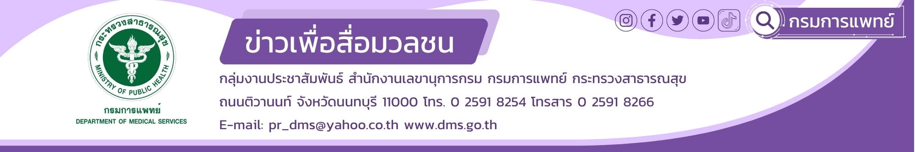

ขอเชิญรับบริการทางการแพทย์ ฟรี! ในโครงการพาหมอไปหาประชาชนเฉลิมพระเกียรติพระบาทสมเด็จพระเจ้าอยู่หัว
เนื่องในโอกาสมหามงคลเฉลิมพระชนมพรรษา 6 รอบ28 กรกฎาคม 2567 เขตสุขภาพที่ 13 กรุงเทพมหานคร

กระทรวงสาธารณสุขจัดโครงการพาหมอไปหาประชาชนเฉลิมพระเกียรติพระบาทสมเด็จพระเจ้าอยู่หัว เนื่องในโอกาสมหามงคลเฉลิมพระชนมพรรษา 6 รอบ 28 กรกฎาคม 2567 เขตสุขภาพที่ 13 กรุงเทพมหานคร ณ ศูนย์การเรียนรู้ประชาร่วมใจ แขวงทรายกองดินใต้เขตคลองสามวา กรุงเทพมหานคร ระหว่างวันที่ 30 - 31 มีนาคม พ.ศ. 2567 เวลา 08.30 - 16.00 น. จึงขอเชิญประชาชนรับบริการทางการแพทย์โดยไม่เสียค่าใช้จ่าย ซึ่งจัดให้บริการในหลากหลายสาขา ได้แก่ คลินิกทันตกรรม ให้บริการตรวจฟัน ถอนฟัน ขูดหินปูน คลินิกกายภาพบำบัด ตรวจโรคข้อและกระดูกคลินิกเวชศาสตร์วิถีชีวิต คัดกรองเบาหวาน ความดัน คลินิกคัดกรองสายตาเด็กและผู้สูงอายุ แจกแว่นสายตายาว คลินิกทันตสาธารณสุข ให้ทันตสุขศึกษา คลินิกคัดกรองมะเร็ง มะเร็งปอดและมะเร็งปากมดลูก คลินิกตรวจมะเร็งเต้านม โดยเครื่องตรวจแมมโมแกรม (ประเมินเบื้องต้นและลงนัดล่วงหน้าที่ ศูนย์บริการสาธารณสุขที่ 43 ศูนย์บริการสาธารณสุขที่ 64 โรงพยาบาลคลองสามวา โรงพยาบาลเวชการุณรัศมิ์) คลินิกสุขภาพจิตเขตเมือง คัดกรองด้านสุขภาพจิตเด็กและผู้ใหญ่ คัดกรองสมองเสื่อม และรถ Mobile คลายเครียด ให้คำปรึกษาด้านยาเสพติด คลินิกเสริมภูมิคุ้มกัน ฉีดวัคซีนไข้หวัดใหญ่ คัดกรองวัณโรค และคัดกรองซิฟิลิส คลินิกชีวาภิบาล ให้คำแนะนำเรื่องวิชาชีวิต 5 มิติ กับคนทุกคน คลินิกการแพทย์แผนไทยและการแพทย์ทางเลือก ตรวจโรคทั่วไป พร้อมจ่ายยาสมุนไพร / พอกยาสมุนไพรกลุ่มข้อเข่าเสื่อม/ ฝังเข็มแผนจีนกลุ่มกล้ามเนื้อ องค์การเภสัชกรรม ให้คำปรึกษาด้านการใช้ยา จำหน่ายยาราคาพิเศษ จำหน่ายผลิตภัณฑ์ของกรมราชทัณฑ์ และร้านเพื่อน "ราชา...หลังคาแดง" กรมสุขภาพจิต กระทรวงสาธารณสุข
************************************
#กรมการแพทย์ #โครงการพาหมอไปหาประชาชน #เฉลิมพระเกียรติพระบาทสมเด็จพระเจ้าอยู่หัว
- ขอขอบคุณ -
28 มีนาคม 2567

